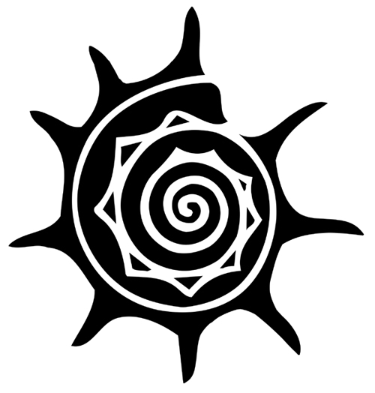
Государственный Дарвиновский музей
представляет
1 сентября
День рождения Интерактивного образовательного центра
«Познай себя – познай мир»!

Год назад в День знаний Дарвиновский музей гостеприимно распахнул двери нового интерактивного образовательного центра «Познай себя – познай мир». За это время услышать, увидеть, прикоснуться к миру природы и понять уникальность собственного организма в масштабах Вселенной посчастливилось более 90 000 детей и взрослых.
В День рождения центра «Познай себя – познай мир» Дарвиновский музей дарит подарки тем, кто только начинает путешествие по Стране Знаний. Только 1 сентября первоклассники могут посетить интерактивный образовательный центр «Познай себя – познай мир» совершенно бесплатно!
У входа в Центр любознательных гостей встречает хамелеон Чарлик. С ним можно поиграть и сфотографироваться, а получившийся снимок отправить на свой e-mail. Чарлик – весёлый проводник в мире Знаний. Он поможет лучше узнать самого себя: проверить вестибулярный аппарат и скорость реакции, измерить пульс и сравнить его с сердцебиением колибри, увидеть мир с высоты птичьего полёта и глазами маленькой мыши, узнать, какую роль в жизни человека и животных играют запахи и звуки.
Новейшие технологии и натуральные экспонаты познакомят маленьких «почемучек» с огромным разнообразием животных и растений, населяющих нашу планету, и позволят лучше узнать наших ближайших соседей - обитателей Москвы и Подмосковья. Кусочек подмосковной природы дети обнаружат прямо у себя под ногами! Под стеклянным полом здесь плавают рыбы, растут грибы, роют землю кроты, прячется от хищника боязливый заяц, спешит по своим делам шустрая куница. Ребята научатся различать следы животных, покормят прожорливых роботов, смогут по желанию менять времена года или вращать нашу планету одним лишь движением руки.

Адрес музея: ул. Вавилова, д. 57 (ст. м. «Академическая»).
Телефоны: (499) 783-22-53 (автоответчик), (499) 134-61-24 (экскурсбюро),
для СМИ – (499) 132-02-02 (Елена Баранова lenbar@darwin.museum.ru;
Татьяна Коровкина tatkor@darwin.museum.ru).

